初二地理科试卷
班级 姓名 座号 评分
本试卷全部为单项选择题，共40小题，每小题2.5分，满分100分。
注意事项：1．答卷前，用黑色签字笔或黑色钢笔把答题卡密封线内的项目填写清楚。
2．选择题每小题选出答案后，用2B铅笔把答题卡上对应题目的答案标号涂黑。如需改动，用橡皮擦干净后，再选涂其他答案，不能答在试卷上。
3. 必须保持试卷和答题卷的整洁，考试结束后，将试卷和答题卷一并交回。
1、我国管辖的海域面积约( )
A、200万平方千米 B、500万平方千米
C、400万平方千米 D、300万平方千米
2、关于下面四幅图相关描述错误的是( )

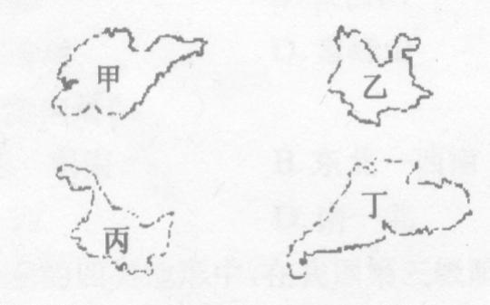
A、甲：一山一水一圣人 B、乙：民族的百花园
C、丙：热浪滚滚，终年高温 D、丁：开放的前沿，经济的热土
3、我国人口最多的少数民族是( )
A、维吾尔族 B、壮族 C、回族 D、侗族
4、以下省区全部位于热带的是( )
A、福建 B、台湾 C、海南 D、广西
5、居民大多信仰伊斯兰教的民族是( )
A、畲族 B、高山族 C、满族 D、回族
读下图，回答6题。
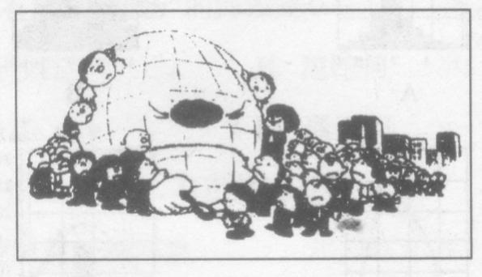

6、漫画反映的实质是( )
A、人口问题 B、资源问题 C、环境问题 D、水污染问题

7、“鱼米之乡”和“天府之国”各指的是( )
A、长江中下游平原和华北平原 B、东北平原和华北平原
C、四川平原和东北平原 D、长江中下游平原和四川盆地
8、下图所示的四类地形中，在我国第三阶段分布面积最广且主要为种植业区的是( )
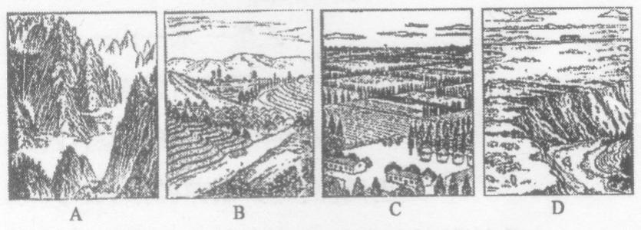
9、对我国农业生产影响最大的气候灾害是( )
A、寒潮 B、台风 C、霜冻 D、干旱
10、我国水旱灾害频繁发生的主要原因是( )
A、冬季风强弱变化 B、离海远近不同
C、夏季风强弱变化 D、海拔高低不同
11、我国内流河大多分布在( )
A、东南沿海地区 B、东部季风区内
C、西部非季风区内 D、黄河和长江流域
12、我国四大盆地中海拔最低、温暖湿润的盆地是( )
A、柴达木盆地 B、准葛尔盆地 C、四川盆地 D、吐鲁番盆地
13、长江有“九曲回肠”的河段是( )
A、金沙江 B、沱沱河 C、通天河 D、荆江
读下图，完成14—15题：
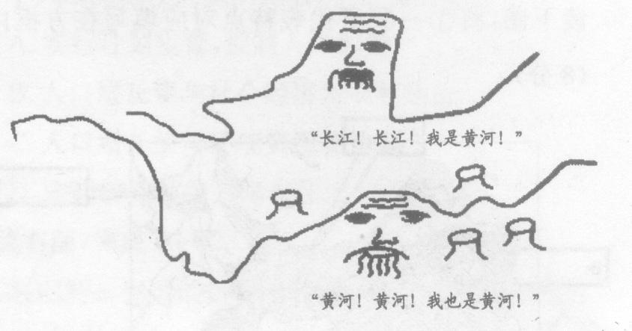
14、长江说自己也是黄河，主要是指其( )
A、有凌汛 B、有断流现象 C、含沙量大 D、汛期长
15、为此，在两条河流流域内应共同开展( )
A、围湖造田 B、植树种草 C、开发水力资源 D、开垦荒地
16、下图为横断山区植被垂直分布示意图，它反映了我国气候特点的( )
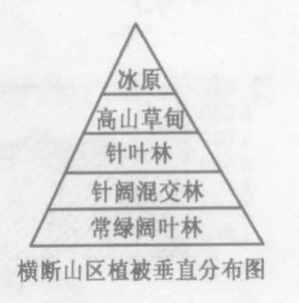
A、季风气候显著
B、东西差异大
C、南北差异大
D、气候复杂多样

17、我国某条河流的水文特征为：河流水量不大，中、下游河道经常断流每年7月至9月为汛期，此河为( )
A、海河 B、塔里木河 C、黑龙江 D、黄河
18、关于我国自然资源的叙述，正确的是( )
A、资源总量丰富，可再生资源众多，人均占有量呈不断上升趋势
B、由于人口增长和资源增加相互抵消，人均占有量保持不变
C、人均资源占有量继续减少，自然资源形势严峻
D、由于我国某些资源短缺，而人口迅速增长，人均资源占有量会大幅度下降
19、下列地区中，缺水严重的是( )
A、华北平原 B、四川盆地 C、三江平原 D、长江中下游平原
20、解决水资源季节变化大的措施主要有( )
A、跨流域调水 B、防治水污染 C、兴修水库 D、节约用水
21、如果沿西气东输的线路进行考察，从起点到终点，地表自然植被的变化是( )
A、森林——森林草原——草原——荒漠
B、荒漠——草原——森林草原——森林
C、森林草原——荒漠——草原——森林
D、草原——荒漠——森林——森林草原
22、下列哪项不是人们目前大量利用的淡水资源( )
A、河水 B、淡水湖泊水 C、冰川水 D、浅层地下水
分析下表中数据，完成23—24题。
比较项目 | 耕地面积 | 年产矿石 | 森林面积 | 水资源总量
总量在世界上的位次 | 第4位 | 第3位 | 第6位 | 第6位
人均量在世界上的位次 | 第67位 | 第80位 | 第121位 | 第110位
23、两种位次差距较大的主要原因是( )
A、我国的自然资源十分贫乏 B、我国的人口众多
C、我国人口总量与自然资源总量十分吻合
D、我国的自然资源十分丰富
24、为了缩小这种位次差异，应采取的积极措施是( )
A、大量进口这些资源的数量，以提高人均量
B、加大这些资源开采的力度，大幅度提高资源开采的总量
C、实行计划生育，控制人口数量，提高人口素质
D、顺其自然，过一段时间，这种差距会自然缩小
25、下列自然资源中属于非可再生资源的是( )
A、耕地 B、石油 C、水能 D、太阳能
26、世界上自然资源总量丰富，但人均占有量严重不足的国家是( )
A、日本 B、俄罗斯 C、美国 D、中国

27、南方雪灾期间，与北方地区的许多铁路中断，导致下列哪种资源的运输紧张，使许多城市缺电( )
A、煤炭 B、石油 C、天然气 D、有色金属
28、随着人口的增长，总量越来越少，甚至有可能枯竭的自然资源是( )
A、水资源 B、气候资源 C、土地资源 D、煤炭资源
29、下列不属于我国海洋面临的严峻问题是( )
A、海洋灾害频繁 B、局部海域环境污染加剧
C、近海渔业资源枯竭 D、海事时常发生
30、全国最大的煤炭能源基地是( )
A、黑龙江 B、山东 C、山西 D、河南
31、我国四大地理区域中，干旱面积最大的是( )
A、北方地区 B、南方地区 C、西北地方 D、青藏地区
32、为保护生态环境，国家在青藏高原设立了“三江源”自然保护区，“三江源”是指( )
A、长江、乌江、黄河 B、长江、澜沧江、黄河
C、塔里木河、黄河、通天河 D、怒江、金沙江、雅鲁藏布江
33、下列说法不是新疆瓜果特别甜的原因的是( )
A、云量少，光照强 B、白天光合作用强，夜晚蒸腾作用弱
C、昼夜温差大 D、白天光合作用强，晚上呼吸作用弱
34、我国水能、地热能、太阳能都很丰富的地区是( )
A、青 B、藏 C、内蒙古 D、新
35、被誉为“中华水塔”的三江源地区位于我国( )
A、青藏高原 B、塔里木盆地 C、黄土高原 D、青海湖
36、北方地区和南方地区的自然地理分界线主要是( )
A、长江 B、黄河 C、北回归线 D、秦岭——淮河一线
37、学校的假期“寒假长、暑假短”一般是在( )
A、南部沿海地区 B、东北地区
C、长江中下游地区 D、西双版纳地区
38、与北方地区相比，南方地区发展农业生产的制约因素是( )
A、地形 B、水分 C、热量 D、光照
读下图，完成39—40题。
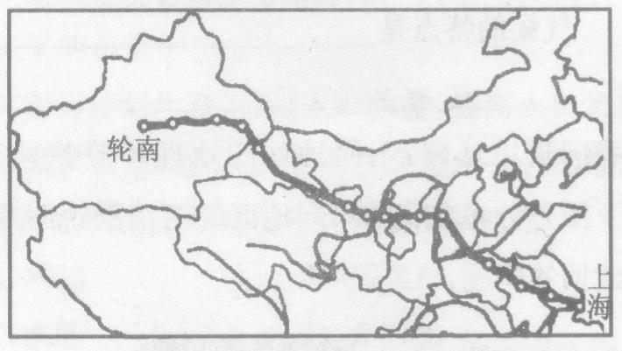
39、该工程是我国重要的能源建设工程( )
A、西气东输 B、西气东送 C、南水北调 D、北煤南运
40、该工程穿越了以下干湿地区( )
A、湿润、半湿润、半干旱、干旱 B、半湿润、半干旱、干旱
C、湿润、半湿润、干旱 D、湿润、半干旱、干旱
答案：
1d2c3b4c5d6a7d8c9d10c11c12c13d14c15b16d17b18c19a20c21b22c23b24c25b26d27a28d29d
30c31c32b33d34b35a36d37b38a39a40a

